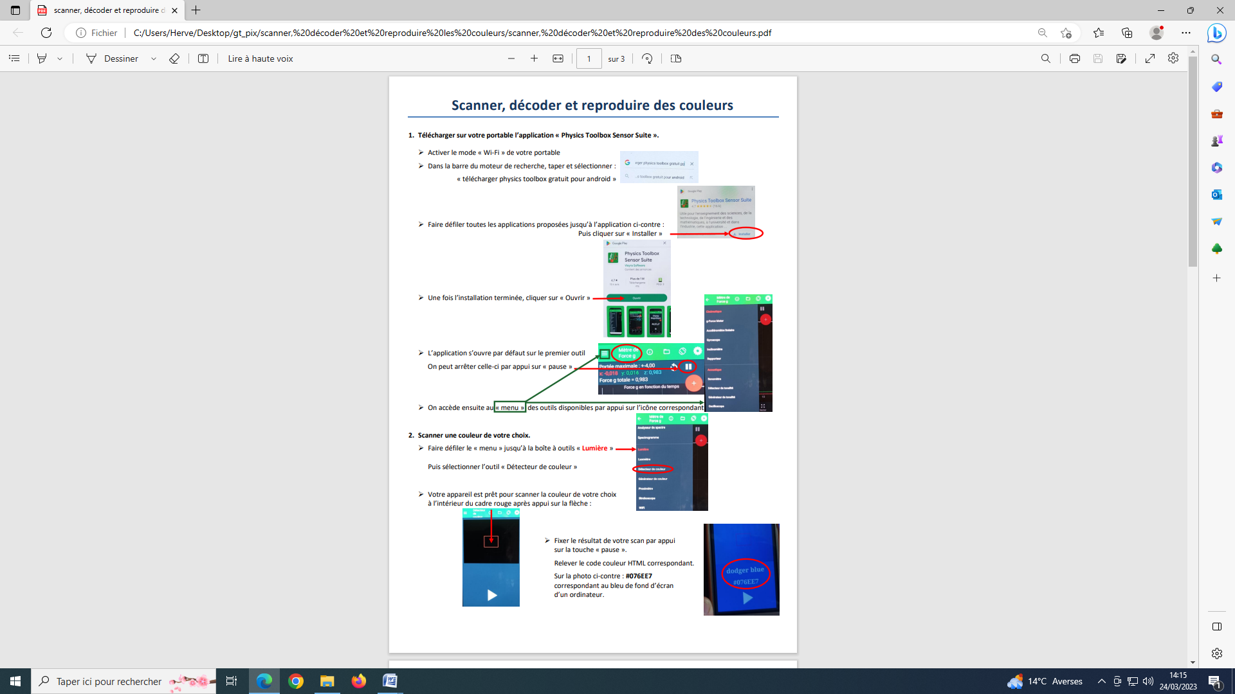

**Compétences PIX :**

* Information et données :

1.1 Mener une recherche

* Recherche avancée sur le web
* Communication et collaboration :

2.4 Participation à la société numérique

* Téléchargement
* Création de contenu :

3.4 Représentation des données

* Codage des couleurs
* Protection et sécurité :

4.2 Traces numériques

* Accès d’une application aux données
* Environnement numérique :

5.2 Logiciels et applications

* Système d’exploitation et application

**Capacités et connaissances disciplinaires :**

* **Niveau CAP et 2nd Bac Pro :**
* Réaliser une synthèse additive des couleurs.
* Savoir que trois lumières colorées (RVB) suffisent pour créer toutes les couleurs.

**Conseils d’usage pédagogique :**

*Cette activité permet d’initier les élèves à l’aspect « laboratoire » que peut prendre leur téléphone portable avec le téléchargement de l’application « Physics Toolbox Sensor Suite ».*

*Elle permet d’appréhender l’aspect fondamental des activités précédemment étudiées « Les systèmes de numération » et « Codage des couleurs », mais également d’évaluer le niveau de compréhension des élèves.*

*Exemple de mise en œuvre :*

* *Durée : 1h.*
* *Activité de synthèse des activités « Les systèmes de numération » et « Codage des couleurs ».*

### Activité proposée par : AUBRY Hervé

## *CAP / 2nd BacPro*

## *Sciences*

# Travailler PIX en Maths Sciences